一、选择题

AAACA DDBBD

二、填空题(每空2分，共16分)
1.当建立___对象____，程序自动调用该类的构造函数。
2.定义重载函数时，应在___参数列表____上有所不同。
3.类是用户定义的类型，具有类类型的变量称作___对象____。
4.当一个成员函数被调用时，该成员函数的___this指针____指向调用它的对象。
5.拷贝构造函数通过___对象____使用引用来初始化创建中的对象。
6.在C++中有二种___参数传递____方式即值传递和___引用____传递。
7.函数的___多态____性通过虚函数来实现的。

三、完成程序题(每小题5分，共15分)
1.在下面程序的底画线处填上适当的字句，完成类中成员函数的定义。
# include <iostream.h>
class line;
class box{
private:
int color;int upx,upy;int lowx,lowy;
public:
friend int same_color(line a,box b);
___void set_color(int c){color=c;}____;
void define_box(int x1,int y1,int x2,int y2){upx=x1;upy=y1;}
};
class line{
private:
int color;int startx,starty;int len;
public:
Friend int same_color(line a,box b);
____void set_color(int c){color=c;}___;
void define_line(int x,int y){startx=x;}
};
int same_color(line a,box b){
if(a.color= =b.color)
return 1;
return 0;
}
2.在下面程序的底画线处填上适当的字句，完成程序。
# include <iostream.h>
class A{
public:
___void f____(int i){cout<<i<<endl;}
void g(){cout<<”g\n”;}
};
closs B: public A{
public:
void h(){cout<<”h\n”;}
___A::f____;
};
void main(){
B d1;
d1.f(6);
d1.h();
}
3.在下列程序的空格处填上适当的字句，使输出为：0，8，5。
# include <iostream.h>
# include <math.h>
class Magic{
double x;
public:
Magic(double d=0.00)∶x(fabs(d)){}
Magic ___operator +(Magic& c)____{return Magic(sqrt(x*x+c.x*c.x));}
_____friend ostream& operator__<<(ostream & os,Magic c){return os<<c.x;}
};
void main() {
Magic ma;
cout<<ma<<’,’<<Magic(-8)<<’,’<<ma+Magic(-3)+Magic(-4);
}
4.
lnitalizing default
lnitalizing default
0 0
Desdtructor is active
Desdtructor is active

四、简答题
1. C++的三大特性是什么？请简单描述。
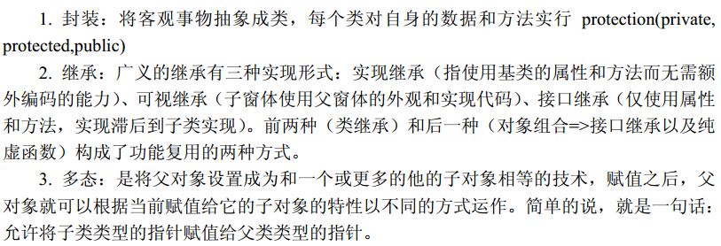

2. 请描述重载、覆盖、隐藏的异同。

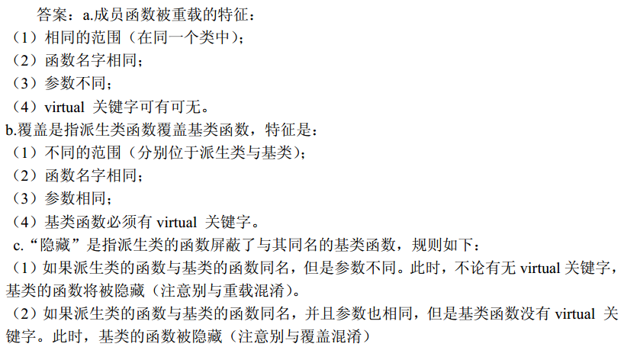

3. new(delete)与malloc(free)有什么区别。
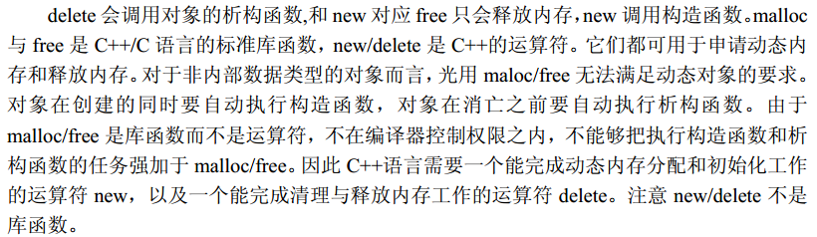

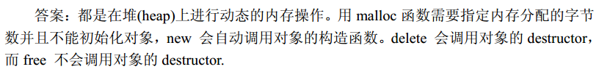

4. 解释一下容器、算法、迭代器之间的关系。
（1）三者之间联系：
每个容器都有专属的迭代器，而算法通过迭代器对容器中的元素进行操作。
（2）容器
容器能够通过模版的方法，装下各种类型的节点元素。
（3）迭代器是一种smart pointer
迭代器是一种行为类似指针的对象。迭代器所指向的对象为容器中元素（结构体）的节点。
如定义一个 class List 的容器 ，容器的节点为ListItem，那么迭代器就应该指向（的对象）容器中的ListItem节点。而迭代器通过重载 * （解引用）运算符，从而就可以得到节点的值。通过重载operator -> 运算符就可以得到容器节点地址（指针）
（4）算法： 算法通过操作容器对应的迭代器，就可以间接地操作容器中的元素。而不需要关注容器的内部细节

- 编程题

- 定义一个矩形类（Rectangle）

(1)实现构造函数。

(2)实现求周长和面积的函数接口。

class Rectangle

{

public:

Rectangle(int x, int y): _x(x),_y(y) {}

int getCircle()

{

return (_x+_y) *2;

}

int getArea()

{

return _x * _y;

}

private:

int _x,_y;

};

2.编写字符串类(String)，其属性为char*，至少实现构造、拷贝构造、析构函数及=操作符。
class String
{
public:
String(const char *str = NULL);
String(const String &other);
~String();
String & operator= (const String &other);

private:
char *m_data;
};

String::~String()
{
delete [] m_data;
}

String::String(const char *str) //构造函数
{
if(str==NULL)
{
m_data = new char[1];
*m_data = '\0';
}
else
{
int length = strlen(str);
m_data = new char[length+1];
strcpy(m_data, str);
}
}

String::String(const String &other) //拷贝构造函数
{
int length = strlen(other.m_data);
m_data = new char[length+1];
strcpy(m_data, other.m_data);
}

String &String::operator= (const String &other)
{
if(this == &other)
{
return *this;
}

delete [] m_data;

int length = strlen(other.m_data);
m_data = new char[length+1];
strcpy(m_data, other.m_data);

return *this;
}
- 用模板写一个函数，实现冒泡排序
template<class T>
void bubbleSort(T a[], int n)
{
int i,j
T temp;
for(i=0; i<n-1;i++)
{
for(j=0;j<n-i-1;j++)
{
if(a[j]<a[j+1])
{
temp = a[j+1];
a[j+1]=a[j];
a[j] = temp;
}
}
}
}

